A vizsgáztató tölti ki:  Vizsga dátuma: ............. év ............. hó ........ nap  Vizsgaközpont azonosítója: .............  Vizsgáztató neve: .................................................... | A vizsgáztató tölti ki:  Értékelés: Alap szintű feladatok: %  Emelt szintű feladatok %  megfelelt/nem felelt meg  Vizsgáztató aláírása:
 | Vizsgázó neve:
73. feladat
Nyissa meg a táblázatot!
A táblázat az A1:F386 tartományban egy távol-keleti ország tőzsdéjének egy napra vonatkozó árfolyam- és forgalmi adatait tartalmazza.

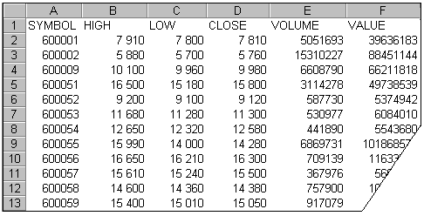Feladata a következő:
1.  Képezze a G oszlopban a mennyiség (volume) és érték (value) hányadosát!
2.  Összegezze függvény segítségével a mennyiség (volume) és érték (value) oszlopait az E387:F387 tartományban!
3.  Írja az A388-as cellába az „Átlag” szót, majd végezze el a 388. sorban a B:F oszlopok átlagolását! Az átlag számításakor a „na” (nincs adat) értékek kerüljenek kihagyásra!
4.  Számítsa ki a H oszlopban a csúcs (high) és mélypont (low) értékeinek különbségét!
5.  Rendezze a táblázatot a kereskedés értéke szerint (value) növekvő rendbe!
6.  A táblázaton belül az A és B oszlopot függőleges zöld vonal válassza el egymástól!
7.  A teljes táblázatban módosítsa a betűtípust, és vegye a betűméretet némileg kisebbre!
8.  Az E és F oszlopok celláira kapcsoljon be ezres tagolást, az F oszlopra pedig pénznem formátumot! A tizedesek száma ne változzon!
9.  Oldja meg, hogy a munkalap ablakának függőleges gördítésekor az első sor tartalma mindvégig látható maradjon!

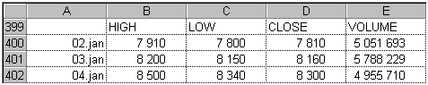 10. Hozza létre az alábbi táblázatot a megadott helyen, majd készítsen árfolyam (stock) diagramot a táblázat alapján, az alábbiak szerint (a diagramot helyben hozza létre):

A diagramhoz rendelje címként a „600001”-et!
Az x tengelyre kerülő dátumok elforgatás nélkül jelenjenek meg!
Csak a High (csúcs) értékek pontos nagysága legyen leolvasható!
11. Hány értékpapírból volt kereskedés? Írjon képletet a K1-es cellába, amely ezt a számot jeleníti meg!
12. Nyomtassa ki az A1:F50 tartományt!
13. Mentse el a dokumentumot a megadott néven a megadott helyre!

